O ENSINO HÍBRIDO COMBINA AMBIENTES, PESSOAS E FERRAMENTAS PARA AMPLIAR A APRENDIZAGEM. CONHEÇA MAIS SOBRE ESSA TENDÊNCIA DA EDUCAÇÃO NO SÉCULO 21!

O ensino híbrido (em inglês, *blended learning*) é a abordagem que aposta em alternar diferentes momentos de aprendizagem em torno de uma única temática. Dessa forma, alunos têm a chance de aplicar e construir o conhecimento em etapas. O ensino híbrido também implica na valorização de diversos tipos de inteligência – visual, auditiva, cinestésica, musical, etc. – já que cada momento pode estimular certas habilidades.

Leia mais: [Neurociência: Você sabe como seus alunos aprendem?](http://info.geekie.com.br/neurociencia/)

Dentre as possibilidades do ensino híbrido estão: momentos individuais e coletivos, online e offline, de debate e produção, em sala de aula e em campo. Observe que o ensino híbrido não descarta a aula expositiva, mas a complementa.

[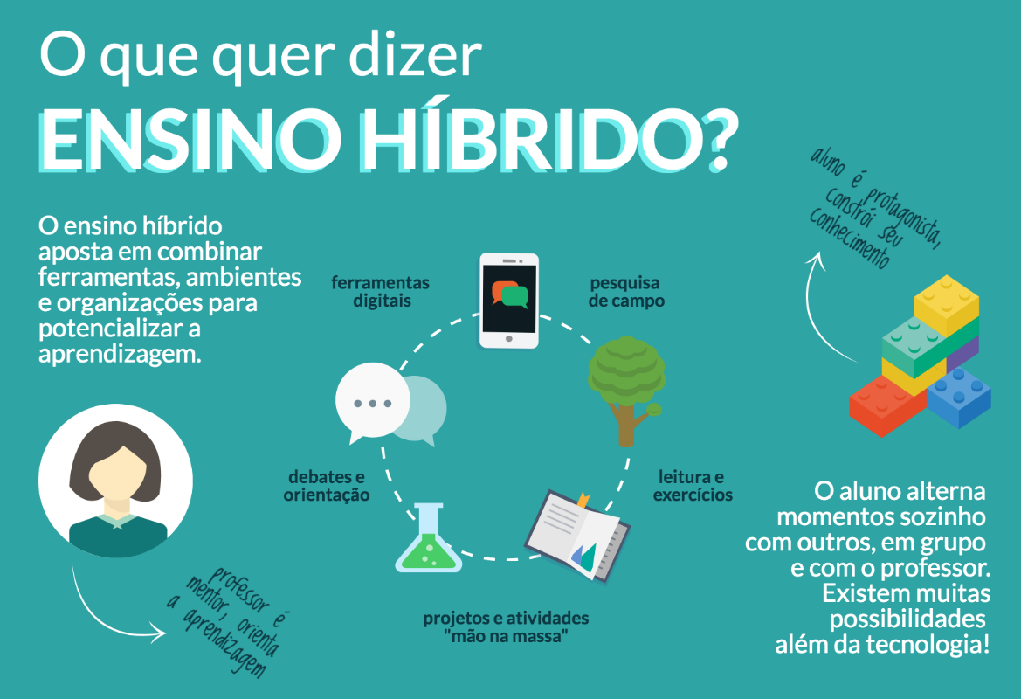](http://info.geekie.com.br/wp-content/uploads/2016/08/snack-content-ensino-hibrido-1.png)

Apesar de, hoje, estar intrinsecamente relacionado ao uso de tecnologia digital, o ensino híbrido tem mais a ver com a reorganização do tempo e do espaço da aula, além dos papéis de aluno e educador. Ou seja, entregar um tablet na mão de cada estudante não caracteriza, necessariamente, o ensino híbrido: ele se concretiza quando as diferentes composições de trabalho se entrelaçam para ampliar a aprendizagem.

Organize-se: [Conheça a rotação por estações de aprendizagem](http://info.geekie.com.br/infografico-estacoes-aprendizado/)

ENSINO HÍBRIDO COM TECNOLOGIA

Com o uso de ferramentas digitais, porém, existem sim novas possibilidades – dentre as mais marcantes está a personalização do ensino respeitando o ritmo de cada aluno. Isso ocorre nos momentos online, em que cada um pode enveredar por um caminho a partir do mesmo ponto de partida.

Em plataformas de estudos como o [Geekie Lab](http://geekielab.geekie.com.br/) e o [Geekie Games](http://geekiegames.geekie.com.br/), o estudante pode rever aulas em vídeo ou texto, fazer e refazer atividades quando há necessidade e avançar de acordo com as etapas cumpridas individualmente. O sistema reconhece seus erros e acertos para indicar os melhores conteúdos que preencham lacunas em seu aprendizado.

Por fim, são gerados relatórios de desempenho, tanto para estudantes quanto para educadores – dessa forma, tanto o aluno pode acompanhar seu desenvolvimento, quanto o professor, coordenador ou gestor pode tomar decisões pedagógicas e reorientar práticas em sala de aula para apoiar a aprendizagem de sua turma. Mais uma vez, como prega o ensino híbrido, online e offline se complementam.

Baixe o ebook gratuito: [9 estratégias pedagógicas com Geekie Lab](http://materiais.geekie.com.br/ebook_geekie_matriz_objetivos-2016)

INFOGRÁFICO: COMO FUNCIONA A ROTAÇÃO POR ESTAÇÕES DE APRENDIZAGEM?

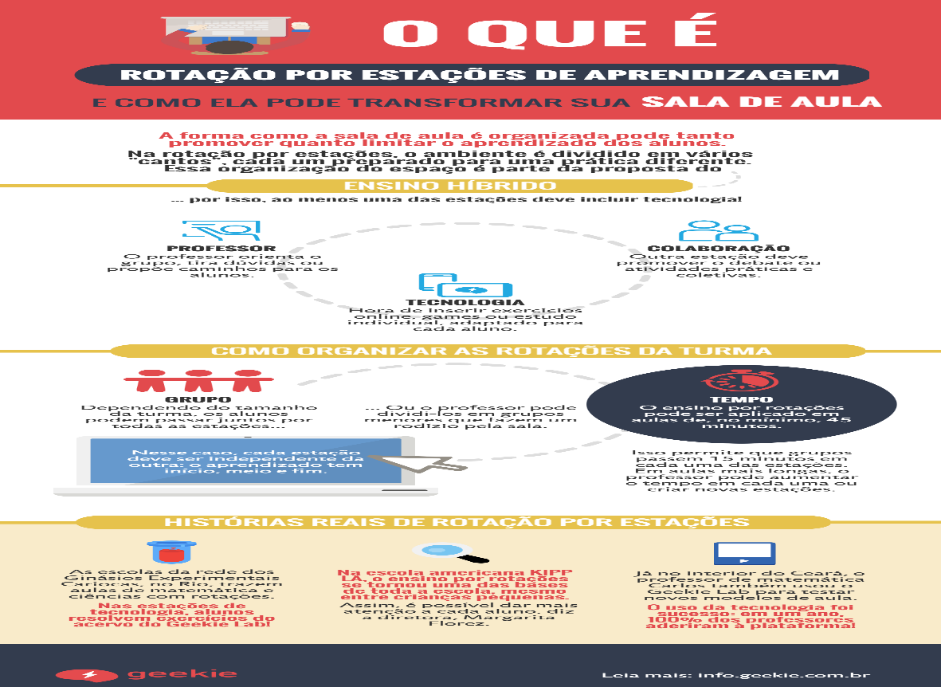

Aproveite o infográfico para testar o Ensino Híbrido e a rotação por estações na sua sala de aula.

# **SALA DE AULA INVERTIDA: O QUE MUDA NO TRABALHO DO PROFESSOR?**

[Marcela Lorenzoni](http://info.geekie.com.br/author/marcela-lorenzoni/) [MARCELA LORENZONI](http://info.geekie.com.br/author/marcela-lorenzoni/) **·** [19 DE SETEMBRO DE 2016](http://info.geekie.com.br/sala-de-aula-invertida/)

[**3**](http://info.geekie.com.br/sala-de-aula-invertida/#comments)[**7**](http://info.geekie.com.br/sala-de-aula-invertida/?utm_campaign=LMD-SLS-RTT-CUS-2015&utm_source=hs_email&utm_medium=email&utm_content=34915830&_hsenc=p2ANqtz-88xz3nR6lGiseNFc2Qc1O4SJkP7-20TosU3eBFVURG3gafWTDSI8Bj4VVxYfx2N3Vfixo-_bjv_2rxDHt8GJPdrxo_WvR9opeEp7Fiwq5BUbdKa4A&_hsmi=34915830) **17.2K** [**22**](http://info.geekie.com.br/sala-de-aula-invertida/?utm_campaign=LMD-SLS-RTT-CUS-2015&utm_source=hs_email&utm_medium=email&utm_content=34915830&_hsenc=p2ANqtz-88xz3nR6lGiseNFc2Qc1O4SJkP7-20TosU3eBFVURG3gafWTDSI8Bj4VVxYfx2N3Vfixo-_bjv_2rxDHt8GJPdrxo_WvR9opeEp7Fiwq5BUbdKa4A&_hsmi=34915830#vw-post-shares-dialog)

[](http://info.geekie.com.br/wp-content/uploads/2016/09/iStock_75184545_LARGE.jpg)

## CONHEÇA A SALA DE AULA INVERTIDA, OU FLIPPED CLASSROOM, UMA DAS TENDÊNCIAS PARA A EDUCAÇÃO NO SÉCULO 21! COMO APLICÁ-LA E O QUE MUDA NA DINÂMICA ENTRE ALUNO E PROFESSOR?

A sala de aula invertida (ou *flipped classroom*, em inglês) é uma variação do [Ensino Híbrido](http://info.geekie.com.br/ensino-hibrido/). Nesse modelo, alunos estudam os conteúdos previamente, à distância, através de materiais digitais: videoaulas, textos, podcasts, etc.. Eles servem como introdução aos temas que, mais adiante, serão aprofundados com professores e colegas.

Isso não significa que a sala de aula fica de fora do processo! Após o estudo individual, os alunos vão para a escola, onde tiram dúvidas, debatem, trazem assuntos complementares e desenvolvem projetos e atividades em grupo. Justamente o contrário do sistema tradicional, em que o aluno primeiro aprende em uma aula expositiva e, depois, faz a tarefa de casa sozinho.

A sala de aula invertida coloca o foco no estudante, não no professor. Afinal, a transmissão de conteúdo, por si só, prescinde de um educador – os relacionamentos fazem sentido ao gerar oportunidades de aprendizagem significativas, quando a turma, presencialmente, consegue explorar um assunto em profundidade e criar a partir do conhecimento adquirido. A abordagem respeita o tempo de aprendizagem de cada aluno, já que ele pode selecionar qual conteúdo assistir em casa, em que ordem acessar os materiais e, quando houver dificuldade de compreensão, rever para anotar dúvidas e fazer pesquisas paralelas.

Para o professor, isso significa – como é comum à maioria das abordagens da Educação no século 21 – que ele deixa de ser um transmissor de conhecimento. Por outro lado, cabe a ele curar informações, oferecendo fontes confiáveis, atuais e interessantes a seus alunos; cabe a ele provocar reflexões que desenvolvam nos jovens o senso crítico e a capacidade de pesquisar, filtrar e relacionar essas informações; cabe a ele criar um ambiente em que esses conteúdos se tornem relevantes, aplicáveis, através de dinâmicas adequadas ao contexto da turma; cabe a ele manter um olhar atento para o desenvolvimento individual, sendo assim capaz de apontar caminhos que ampliem a aprendizagem de cada um.

Baixe agora nosso ebook gratuito: [Pequeno glossário de inovação educacional](http://info.geekie.com.br/ebook-glossario-inovacao/)!

Seu trabalho em sala de aula pode ser organizado de diversas maneiras, como o ensino baseado em projetos, a[rotação por estações de aprendizagem](http://info.geekie.com.br/infografico-estacoes-aprendizado/) ou a [gamificação](http://info.geekie.com.br/gamificacao/). São todas abordagens inovadoras que, quando trabalhadas de maneira complementar, tornam a aprendizagem mais envolvente, prática, significativa – além de promover mais tempo e espaço para desenvolver habilidades do século 21: a resolução de problemas, o pensamento crítico, a colaboração e a criatividade.

### ENTENDA A SALA DE AULA INVERTIDA COM O INFOGRÁFICO ABAIXO:

[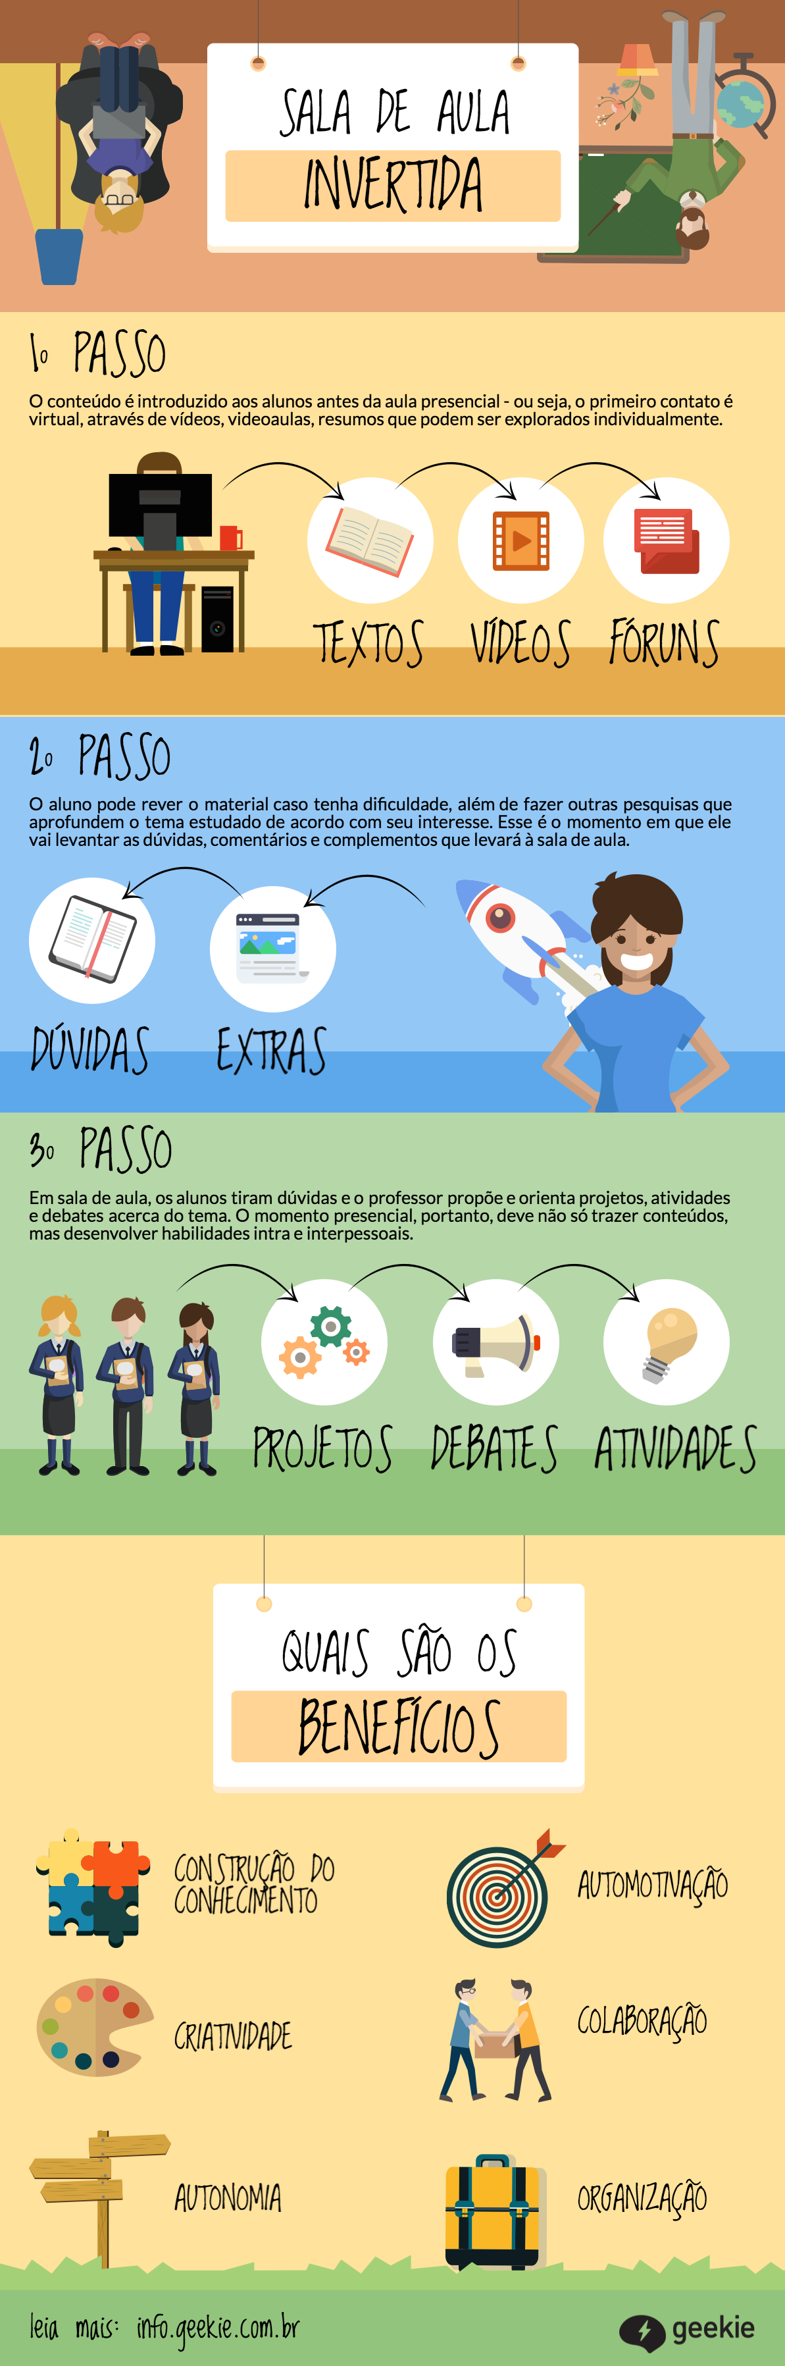](http://info.geekie.com.br/wp-content/uploads/2016/09/Sala-de-Aula-Invertida-Geekie.png)

Gostou desse artigo? Continue aprendendo sobre educação inovadora:

* [O que é Ensino Híbrido?](http://info.geekie.com.br/ensino-hibrido/)
* [O que é Gamificação?](http://info.geekie.com.br/gamificacao/)
* [O que é Rotação por Estações de Aprendizagem?](http://info.geekie.com.br/infografico-estacoes-aprendizado/)
* [Ensino Híbrido sem tecnologia é possível?](http://info.geekie.com.br/ensino-hibrido-tecnologia/)